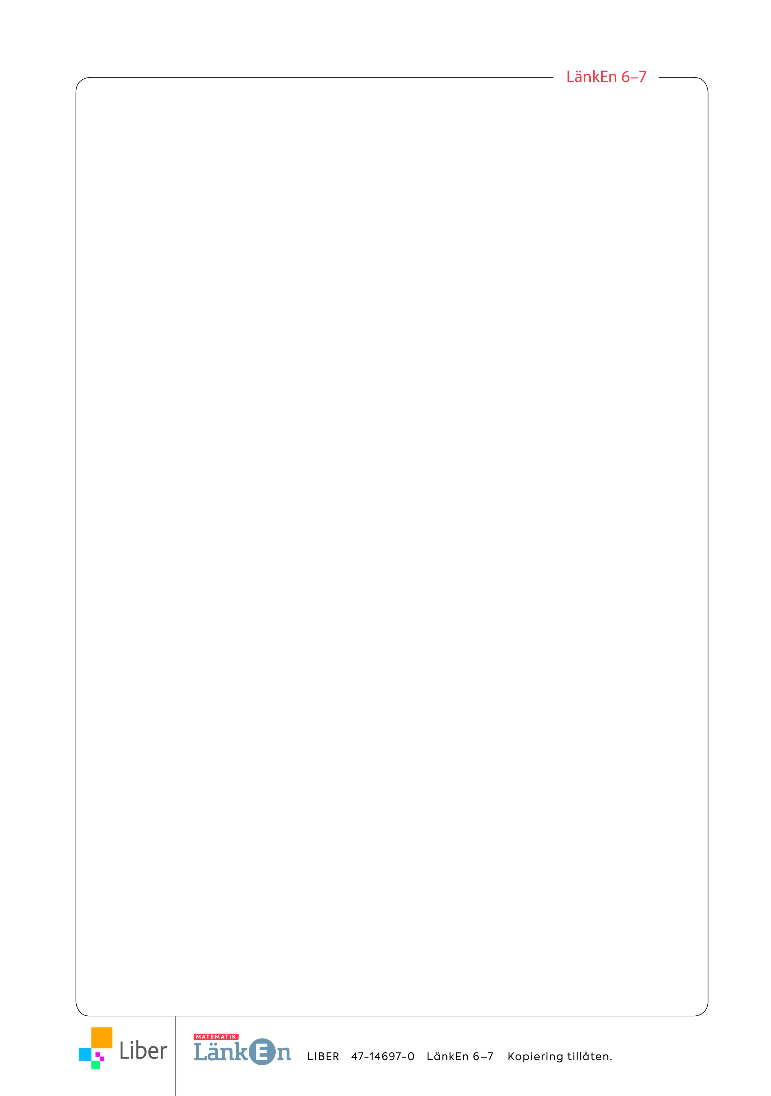Repetition kap 2

Alla uppgifter i det här repetitionsavsnittet finns som lösta exempel i LänkEn 6-7. Intill  
varje uppgift står det på vilken sida du hittar exemplet. Om det är någon uppgift som du inte   
vet hur du ska lösa, så kan du slå upp den sidan i boken och titta på hur en lösning kan se ut.

**sid**

1a) 80 · 200 b)  30

2a) 6 · 324 b) 27 · 300 32

3a)  b)  33

4a) 100 · 3,15 b)  c)  35

5a) 7 · 0,5 b) 0,02 · 6 c) 0,7 ∙ 0,4 37

6a)  b)  c)  38

7a) 4 · 2,3 b) 30 · 5,2 39

8a)  b)  40

9a) Skriv  i bråkform. 42  
b) Skriv  i blandad form.

10Vilket olikhetstecken passar mellan talen , > eller <? 43  
 

11a)  +  b)  ‒  44



12Skriv bråken i enklaste form. 46

a)  b) 

13Hur mycket är 47  
a)  av 80 kr b)  av 30 kg?

Facit Repetition Kap 2

1a) 16 000

b) 40

2 a) 1 944

b) 8 100

3 a) 149

b) 256

4a) 315

b) 4,57

c) 0,67

5a) 3,5

b) 0,12

c) 0,28

6 a) 0,3

b) 0,02

c) 0,03

7 a) 9,2

b) 156

8a) 6,5

b) 1,74

9a) 

b) 

10>

11a) 

b) 

12a) 

b) 

13a) 20 kr

b) 12 kg